«Участок детского сада - место для игры, отдыха, спорта и познавательного развития детей»
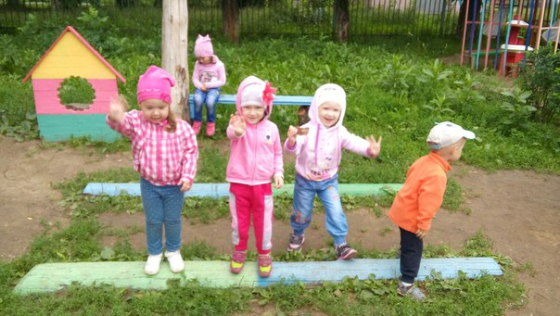
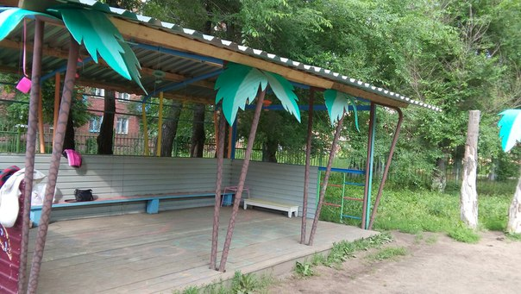
Оформление территории детского сада делится на несколько зон: эстетическая, физкультурно-спортивная зона, зона отдыха, детские игровые площадки, хозяйственная зона, цветник, огород, ягодник. Территория имеет ухоженный вид.

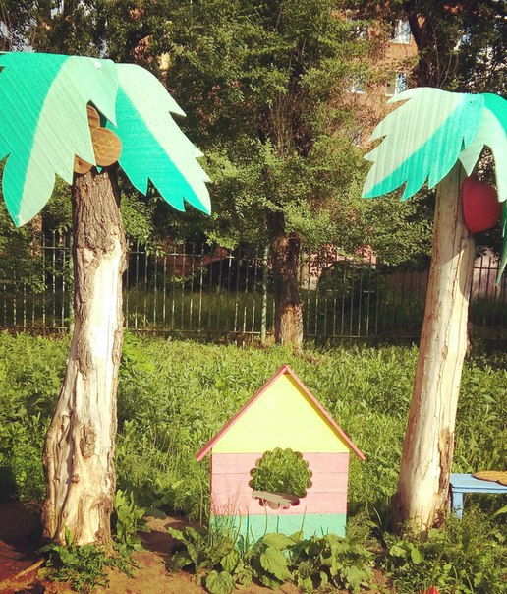

На нашем уютном участке выросли пальмы
Да еще и урожай собирать будем (кокосы и бананы) Рай да и только!
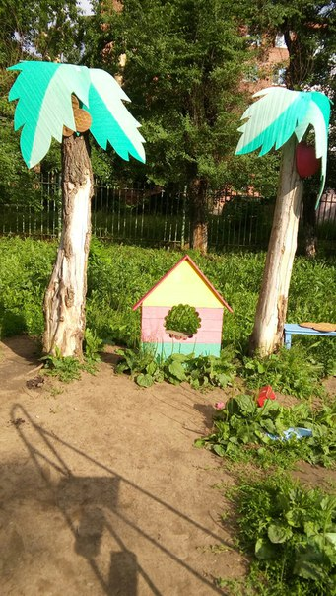

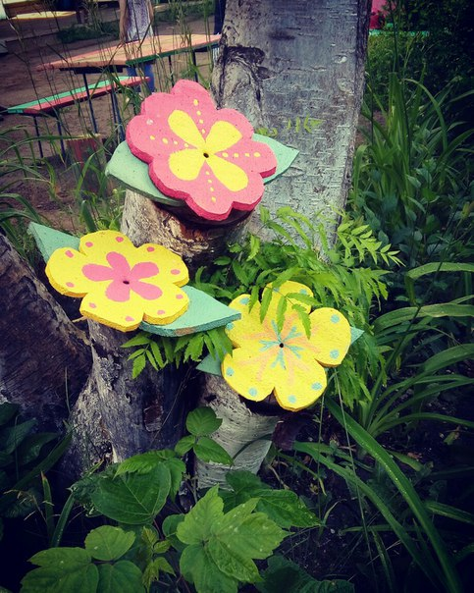

Наши цветы на участке, сделаны из специального материала (стоительный утеплитель)
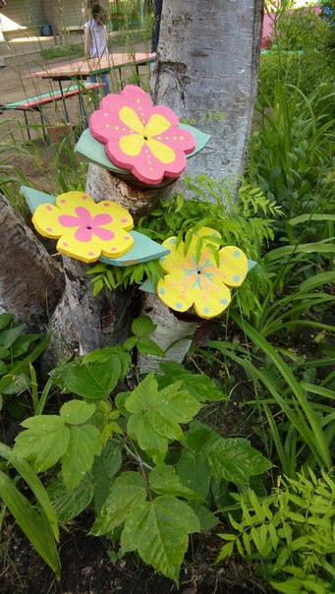

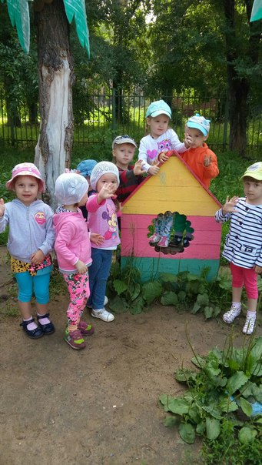
Участок наш очень уютный, яркий, на радость детям!

